4.4 单片机与D/A及A/D转换电路制作
4.4.1 D/A转换电路及程序设计
1. D/A转换器件DAC0832的结构特点
D/A转换器件DAC0832的结构特点见第3章3.10.4节。
2. DAC0832应用电路
DAC0832输出为电流形式，为了得到电压输出，需要在输出端接上运算放大器，Rfb即为运算放大器的负反馈电阻端，由于Vref=5V，所由运算放大器输出电压（测试点Rfb ）为负电压（0~ -5V）。通过运算放大器LM324进行转换，可以实现单极性输出和双极性输出，通过总线方式与单片机相连，由74HC138产生地址片选信号CS3。由于输出要经运算放大器转换成电压信号，对运算放大器的动态范围要保证在-5V~ +5V，要求运算放大器LM324的电源V+=+12V，V- = -12V，接口为J6，电路如图4.4.1所示。
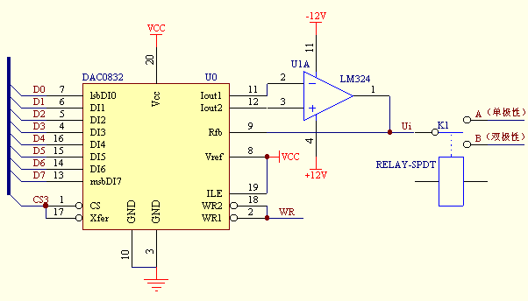
图4.4.1 DAC0832接口电路图
3. DAC0832的程序设计例
编程时，要清楚DAC083的总线地址，在本实验系统上的DAC0832的总线地址是6000H，另外还把外部的正负12V电源输出要接J6。对DAC0832操作的汇编程序如下：
MOV DPTR,#6000H ；设置地址
MOV A，#80H ；设置D/A数据
MOVX @DPTR,A ；启动D/A转换
其中第一句“#6000H”是DAC832的总线地址，第二句的“#80H” 是要进行D/A转换的数据。
（1）程序设计例1：
将J1 1-2跳线短接，使DAC电路变为单极性，使DAC输出0~5V，测试点TP6的DAOUT1，通过实验完成各个电压控制的实验。DAC输出电压计算：Uo=Verf *D/256 (D为DAC的数据)。以下程序将实现0V、1V、2V、3V、4V、5V电压输出。程序流程图如图所示
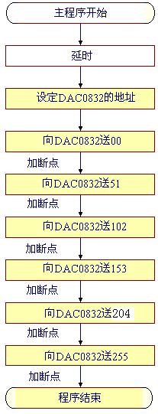
图4.4.2 程序流程图
；******************************************************************************
；File adcdac1.asm
;功能：DAC输出控制，程序中设置5个断点，在断点处分别DAC输出
；0V、1V、2V、3V、4V、5V电压，测试点J6的OUT
；******************************************************************************
DAC0832 EQU 6000H
ORG 8000H
AJMP START
ORG 8100H
START: MOV R7,#20
DJNZ R7,$ ;延时
MOV DPTR,#DAC0832 ;设置地址，选中DAC0832
MOV A,#00 ;DAC数据，Uo=Vref*D/255=5*0/255=0V
MOVX @DPTR,A ;启动DA转换
NOP ;在此设置断点，用电压表测量Out1的电压,为1V
MOV A,#51 ;DAC数据，Uo=Vref*D/255=5*51/255=0V
MOVX @DPTR,A
NOP ;在此设置断点，用电压表测量Out1的电压,为1V

MOV A,#102 ;DAC数据，Uo=Vref*D/255=5*102/255=2V
MOVX @DPTR,A
NOP ;在此设置断点，用电压表测量Out1的电压,为2V

MOV A,#153 ;DAC数据，Uo=Vref*D/255=5*153/255=3V
MOVX @DPTR,A
NOP ;在此设置断点，用电压表测量Out1的电压,为3V

MOV A,#204 ;DAC数据，Uo=Vref*D/255=5*204/255=4V
MOVX @DPTR,A
NOP ;在此设置断点，用电压表测量Out1的电压,为4V

MOV A,#255 ;DAC数据，Uo=Vref*D/255=5*255/255=5V
MOVX @DPTR,A
NOP ;在此设置断点，用电压表测量Out1的电压,为5V

SJMP START
;
END
（2）程序设计例2
;**************************************************************
; File: adcdac2.asm
;功能：使用DAC输出控制实现锯齿波发生器。测试点J6的OUT1。
;**************************************************************
DAC0832 EQU 6000H

ORG 8000H
AJMP START

ORG 8100H
START: MOV SP,#60H
MOV DPTR,#DAC0832
MOV R0,#00H ;DAC数据变量
LOOP: MOV A,R0
MOVX @DPTR,A
INC R0 ;逐次增加DAC的数据,若R0为255,加1后R0＝0
ACALL DELAY ;延时子程序中不能修改R0、DPTR
AJMP LOOP

;*********************************************
;通过设置延时时间的长短来改变锯齿波的周期
;*********************************************
DELAY： MOV R7,#10
DJNZ R7,$
RET
;
END

（3）程序设计例3：
;***********************************************************************************
; File: adcdac3.asm
;功能：使用DAC输出控制实现正弦波发生器，DAC数据采用查表方法得到。
; 将J1 2-3跳线短接，使DAC电路变为双极性输出，输出点为JP7的DAOUT2。
;***********************************************************************************
DAC0832 EQU 6000H

ORG 8000H
AJMP START

ORG 8100H
START： MOV SP,#60H
MOV R0,#0 ;定义指向正弦波DAC数据的指针,因为有361个数据,所以用了R0
MOV R1,#0 ;和R1两个寄存器。

LOOP： MOV A,R0
MOV DPTR,# SINE_DATA
CJNE R1,#1,LOW_TAB
INC DPH ;判断指针的高位字节R1是否为1，若是，则DPH加1
LOW_TAB:MOVC A,@A+DPTR ;取出正弦波DAC数据
MOV DPTR,#DAC0832
MOVX @DPTR,A ;启动DA转换

INC R0 ;指针低8位加1处理
CJNE R1,#1,INC_LOW
CJNE R0,#105,INC_OK
MOV R0,#0 ;若已经取完数据并输出，则重新设置指针
MOV R1,#0
SJMP INC_OK
INC_LOW：CJNE R0,#0,INC_OK ;判断是否要进位
MOV R1,#1
INC_OK： ACALL DELAY ;延时子程序中不能修改R0、DPTR
AJMP LOOP

;***********************************
;正弦波数据表，8位DAC的数据
;***********************************
SINE_DATA：DB 128, 130, 132, 135, 137, 139, 141, 144, 146, 148
DB 150, 152, 155, 157, 159, 161, 163, 165, 168, 170
DB 172, 174, 176, 178, 180, 182, 184, 186, 188, 190
DB 192, 194, 196, 198, 200, 201, 203, 205, 207, 209
DB 210, 212, 214, 215, 217, 219, 220, 222, 223, 225
DB 226, 227, 229, 230, 232, 233, 234, 235, 237, 238
DB 239, 240, 241, 242, 243, 244, 245, 246, 247, 247
DB 248, 249, 250, 250, 251, 252, 252, 253, 253, 254
DB 254, 254, 255, 255, 255, 255, 255, 255, 255, 255
DB 255, 255, 255, 255, 255, 255, 255, 255, 255, 254
DB 254, 254, 253, 253, 252, 252, 251, 250, 250, 249
DB 248, 247, 247, 246, 245, 244, 243, 242, 241, 240
DB 239, 238, 237, 235, 234, 233, 232, 230, 229, 227
DB 226, 225, 223, 222, 220, 219, 217, 215, 214, 212
DB 210, 209, 207, 205, 203, 201, 200, 198, 196, 194
DB 192, 190, 188, 186, 184, 182, 180, 178, 176, 174
DB 172, 170, 168, 165, 163, 161, 159, 157, 155, 152
DB 150, 148, 146, 144, 141, 139, 137, 135, 132, 130
DB 128, 126, 124, 121, 119, 117, 115, 112, 110, 108
DB 106, 104, 101, 99, 97, 95, 93, 91, 88, 86
DB 84, 82, 80, 78, 76, 74, 72, 70, 68, 66
DB 64, 62, 60, 58, 56, 55, 53, 51, 49, 47
DB 46, 44, 42, 41, 39, 37, 36, 34, 33, 31
DB 30, 29, 27, 26, 24, 23, 22, 21, 19, 18
DB 17, 16, 15, 14, 13, 12, 11, 10, 9, 9
DB 8, 7, 6, 6, 5, 4, 4, 3, 3, 2
DB 2, 2, 1, 1, 1, 0, 0, 0, 0, 0
DB 0, 0, 0, 0, 0, 0, 1, 1, 1, 2
DB 2, 2, 3, 3, 4, 4, 5, 6, 6, 7
DB 8, 9, 9, 10, 11, 12, 13, 14, 15, 16
DB 17, 18, 19, 21, 22, 23, 24, 26, 27, 29
DB 30, 31, 33, 34, 36, 37, 39, 41, 42, 44
DB 46, 47, 49, 51, 53, 55, 56, 58, 60, 62
DB 64, 66, 68, 70, 72, 74, 76, 78, 80, 82
DB 84, 86, 88, 91, 93, 95, 97, 99, 101, 104
DB 106, 108, 110, 112, 115, 117, 119, 121, 124, 126
DB 128
；
END

